- 网站最主要是骂语的展示与查询。在首页功能设计上要突出这块。其他的可以作为附加。
- 整体UI风格太素，建议调整为俏皮一点，或者线条漫画风格。


- 赛博方言木鱼-改成真正木鱼，敲一下 随机出现一个骂人的词。
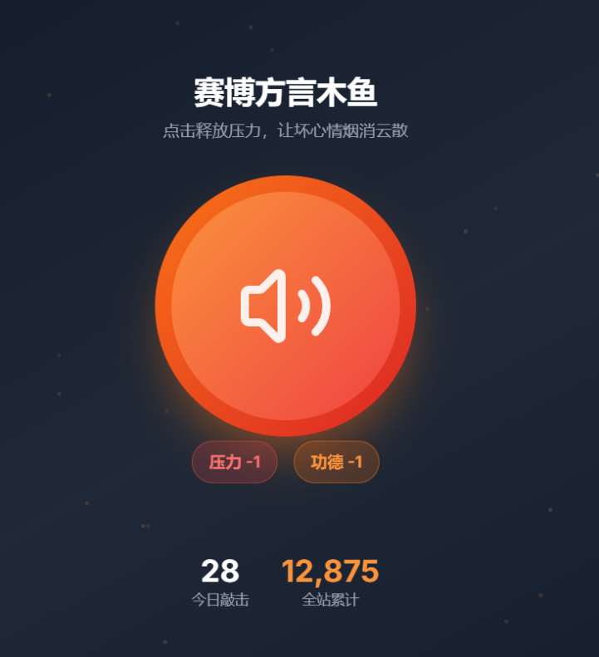

感觉整体的风格可能更主要一些。就是我们要达到什么目的，用户是谁，什么样的人会看，然后再看他们大概喜欢啥风格

这个别搞那么正规，现在我觉得太素，跟官网似的，过于板正

